MELA Candidate Mask Demo — Kullanıcı Kılavuzu

1. Amaç
Bu arayüz, MELA veri setindeki mediastinal lezyon vakaları üzerinde modelin ürettiği aday maskeleri görselleştirmek için geliştirilmiştir. Kullanıcı, seçilen vaka için CT görüntüsünü, annotation box bilgisini ve modelin aday maske overlay’ini inceleyebilir.

2. Uygulamanın Açılması
Uygulama terminalden şu komut ile başlatılır:
streamlit run app/streamlit_app.py
Tarayıcıda açılan sayfa üzerinden arayüze erişilir.

3. Sol Kontrol Paneli

3.1 Selection mode
- Manual: Kullanıcı istediği public_id vakasını manuel seçer.
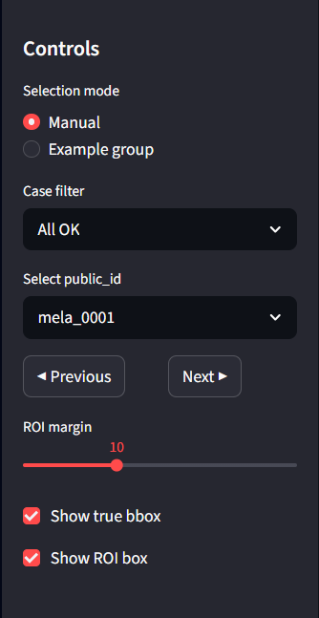
- Example group: Önceden sınıflandırılmış vaka gruplarından seçim yapılır.

3.2 Case filter
- All OK: Tüm geçerli vakalar
- Non-empty only: Prediction üretilen vakalar
- Empty only: Prediction olmayan vakalar

3.3 Select public_id
Bu alandan incelemek istenen vaka seçilir.

3.4 Previous / Next
Vakalar arasında hızlı geçiş sağlar.

3.5 ROI margin
Gerçek bbox etrafında ne kadar ek alan açılacağını belirler.

3.6 Show true bbox
Gerçek bounding box’ı gösterir veya gizler.

3.7 Show ROI box
ROI kutusunu gösterir veya gizler.

4. Ana Ekran

4.1 Prediction Volume
Üretilen aday maskenin voxel büyüklüğünü gösterir.

4.2 Prediction type
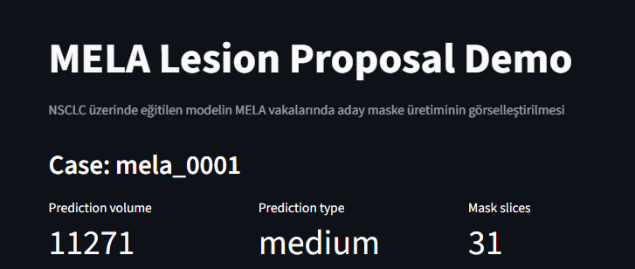
Prediction’ın genel davranışını sınıflandırır:
- empty
- small
- medium
- large

4.3 Mask slices
Maske görülen slice sayısını gösterir.

5. Prediction Interpretation Kutusu
Bu kutu seçilen vakanın prediction tipini açıklayıcı biçimde sunar.
- empty: no candidate region
- small: tiny candidate region
- medium: moderate candidate region
- large: wide / over-segmented region

6. Case Details
Bu bölümde:
- görüntü yolu
- prediction dosya yolu
- bbox center
- bbox size
bilgileri yer alır.

7. Slice Mode
Best slice
Modelin en güçlü prediction ürettiği slice otomatik seçilir.
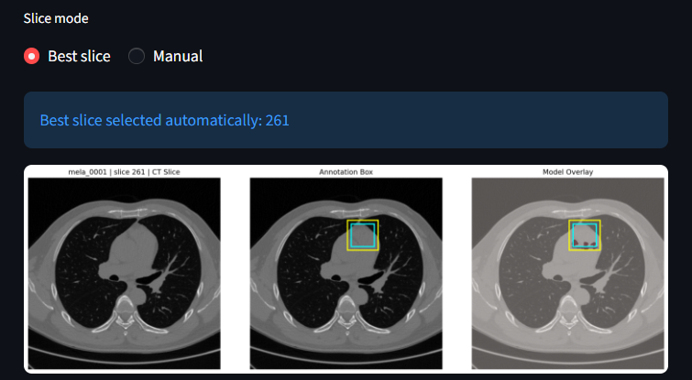
Manual
Kullanıcı istediği slice’ı kendisi seçer.
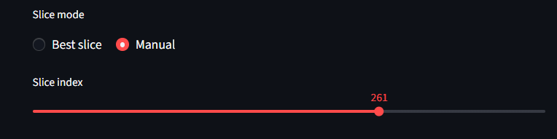

8. Görsel Paneller
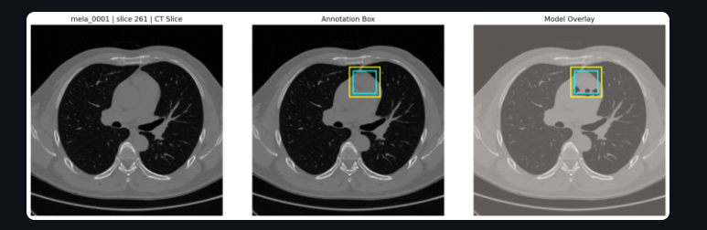
CT Slice: Ham BT görüntüsünü gösterir.
Annotation Box: Gerçek bbox ve varsa ROI kutusu görüntülenir.
Model Overlay: Model tahmini görüntü üzerine bindirilir.

9. Mask-visible Slices
Bu bölüm, modelin gerçekten maske ürettiği örnek slice’ları gösterir. Böylece kullanıcı prediction’ın hacim boyunca nasıl yayıldığını görebilir.
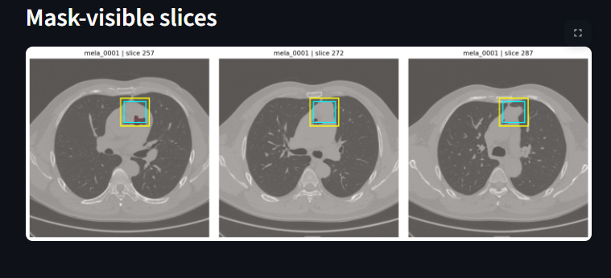

10. Örnek Kullanım Senaryosu
- Selection mode olarak Manual seçilir.
- Non-empty only filtresi uygulanır.
- mela_0001 seçilir.
- Best slice modunda görüntü incelenir.
- Alt bölümde mask-visible slices değerlendirilir.
- Prediction type kutusundan model davranışı yorumlanır.
